Misjonsfest og Områdestemne
på Kjeldsund
søndag 24. april 2022

Kl. 11:00 Gudsteneste i Leikong kyrkje
Kl. 13:00 -15:00 Misjonstivoli på Kjeldsund
Kl. 12:30 Middagsbufeen åpner på Kjeldsund
(Bordbestilling tlf 40406061)
Kl. 14.00 Årsmøte
Kl. 15.00 Misjonsfest for heile familien!

Ta med liten og stor og kom på misjonsfest på Kjeldsund!
Her blir misjonstivoli for borna, middagsbuffet for dei vaksne og ei heidundranes misjonsfest for heile familien etterpå!

Leiar i seksjon Vest-Afrika, Midtøsten og Nord-Afrika. Nils Endre Eikeland deltek på gudstenesta og misjonsfesten.

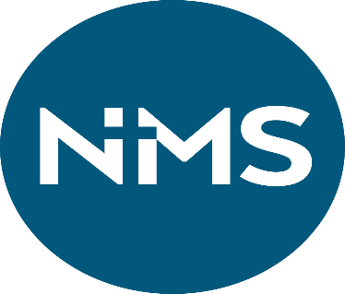
Det Norske Misjonsselskap
Lokal komite og
Områdeutvalet for søre sunnmøre
Velkomne alle små og store!

